B&R na veletrhu HMI v Hanoveru
Inovativní automatizace pro průmyslové aplikace
Ve dnech 8. – 12. dubna 2013 se uskuteční jedenáctý ročník mezinárodního veletrhu HMI, který pokrývá všechny technologické oblast a působí jako stimul pro investice do automatizace a technologií. B&R představí své výrobky a služby na tomto veletrhu průmyslové automatizace v hale 9, stánku D28. Jedním z hlavních ohnisek budou nejnovější vývojové trendy společnosti. Tyto nové možnosti pro stroje a jejich výrobce zvyšují jejich konkurenceschopnost a odráží jejich motivaci účastnit se letošního veletrhu. "Integrovaný průmysl", je moto, která představuje rostoucí vzájemnou závislost mezi všemi oblastmi průmyslu.
Výrazně snižuje náklady na vývoj
Odhodlání společnosti B&R poskytovat řešení, která plně integrují všechny aspekty vývoje, přináší nové rozměry s novou generací vývojového prostředí Automation Studio 4. B&R vychází z filozofie smart engineeringu a zvyšuje tak efektivitu vývoje - navzdory stále rostoucí složitosti strojů a systémů - pomáhá splnit požadavky na nízké náklady na vývoj a krátkou dobu uvedení na trh.
3. generace procesorů je tady
B&R představí dalekosáhlé inovace ve všech oblastech průmyslové automatizace. S Automation PC 910 představí novou rodinu výkonných průmyslových box PC, které slibují uživatelům extrémní úroveň svobody a efektivity nákladů s nejnovější generací procesorů Intel ® Core ™ i.
Efektivní řešení redundance
B&R systémy odolné proti selhání jsou mimořádně účinné - a tedy i atraktivní pro menší aplikace – zahrnují redundantní PLC systém X20 integrovaný do vývojového prostředí Automation Studio 4. Komunikační protokol pro toto řešení je vysoce výkonná sběrnice reálného času POWERLINK. POWERLINK poskytuje extrémně krátké odpovědní časy pro aplikace s nevídanou rychlostí a výkonem.
Optimalizace správy energií
APROL EnMon, jako řešení pro energetickou správu dat, pomáhá uživatelům zvýšit energetickou účinnost. Toto řešení, které běží na Automation PC 910, pomáhá snadno plnit požadavky uvedené v normě ISO 50001. APROL EnMon pomáhá výrazně snížit spotřebu energie, a výsledné finanční úspory posilují konkurenční výhodu uživatelů.
ACOPOSmotor šetří místo v rozváděči
B&R vyvinulo nový pohonný systém ACOPOSmulti. Motor namontovaný přímo na servopohonu, ACOPOSmotor, tvoří konfigurovatelný a snadno připojitelný mechatronický servopohon s integrovanou funkční bezpečností. Dodává energii přímo tam, kde je jí zapotřebí, a to pouze přes otevřený bezpečnostní protokol, openSAFETY. Tím šetří cenný prostor v rozvaděči.
Virtuální bezpečnostní řídicí jednotka - SafeLOGIC-X
Pro bezpečné aplikace, B&R představuje softwarový bezpečnostní řídicí prvek, jehož bezpečnostní funkce jsou distribuovány pomocí bezpečných I/O modulů, standardních řídicích jednotek a HMI aplikací. Toto řešení, tzv. SafeLOGIC-X, umožňuje i menším, cenově citlivým aplikacím využívat výhod integrovaného bezpečnostního řešení s plnohodnotnou podporou všech bezpečných pohybových funkcí. SafeLOGIC-X využívá první, 100% nezávislý komunikační protokol openSAFETY, pro všechny průmyslové řešení průmyslového Ethernetu.
Modulární koncepce pro mobilní automatizaci
Poslední prokázání "integrovaného průmyslu" lze nalézt v řadě pro mobilní automatizaci. Tyto provozní a kontrolní zařízení, vzdálené PLC a distribuované I/O jednotky určené pro venkovní aplikace a speciální vozidla, jsou stejně modulární jako produkty B&R a vhodné pro výrobní haly a rozsáhlé výrobní závody. Vzhledem k tomu, že jsou také plně kompatibilní s těmito tradičními automatizačními systémy, mohou i mobilní stroje být integrovány do celkového systému.

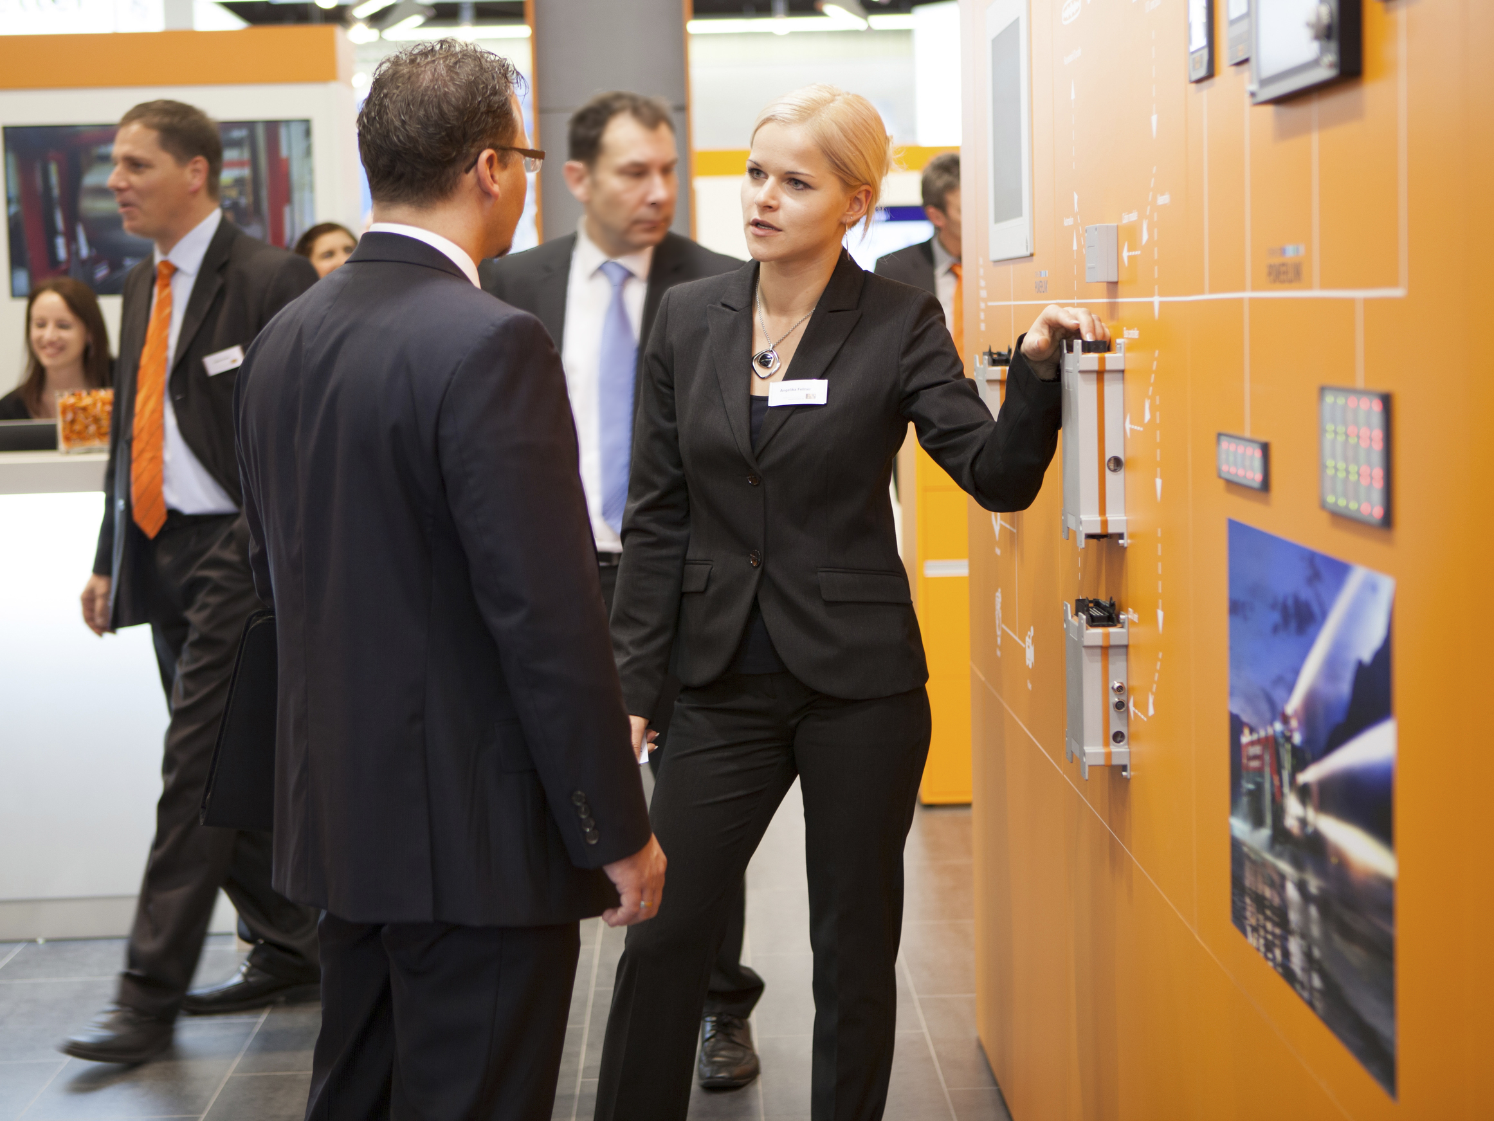
Na veletrhu HMI 2013 (hala číslo 9, stánek D28), B&R představí inovativní řešení pro různé aplikace, včetně mobilních strojů.
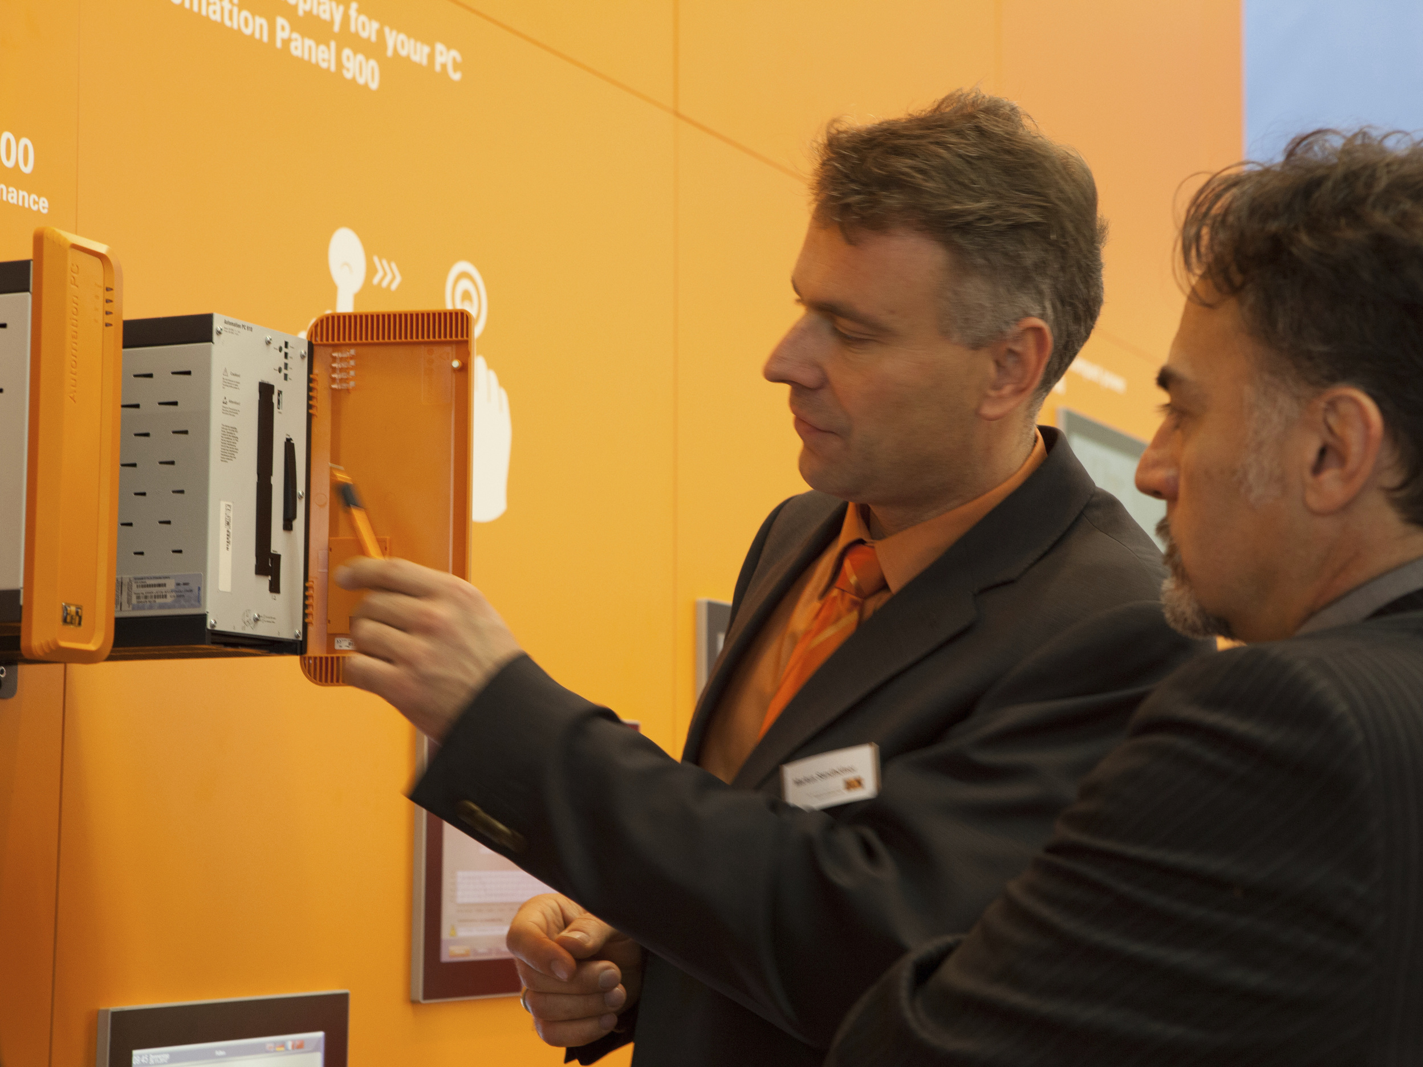
B&R Automation PC 910 PC - nejsilnější průmyslové PC na trhu, bude také představeno na HMI 2013.

O společnosti B&R
Společnost B&R, jako jedna z divizí skupiny ABB, je celosvětovým lídrem v oblasti průmyslové automatizace se sídlem v Rakousku. B&R kombinuje nejmodernější technologie s pokročilým inženýrstvím a poskytuje zákazníkům v téměř každém průmyslovém odvětví kompletní řešení pro automatizaci strojů a výrobních zařízení, řízení pohybu, HMI a integrovanou bezpečnostní techniku. Díky komunikačním standardům pro průmyslový internet věcí, včetně OPC UA, POWERLINK a openSAFETY, a svému vývojovému prostředí Automation Studio B&R neustále stanovuje trendy v automatizaci. Inovativní duch, který udržuje společnost B&R na špici průmyslové automatizace, je poháněn závazkem zjednodušovat procesy a překonávat očekávání zákazníků. Další informace naleznete na adrese www.br-automation.com.
Více informací najdete na www.br-automation.com

